AUDUSD
Итак, на чем основывается мое предположение. В пятницу на июньский (квартальный) контракт накидали хороших объемов на Call.
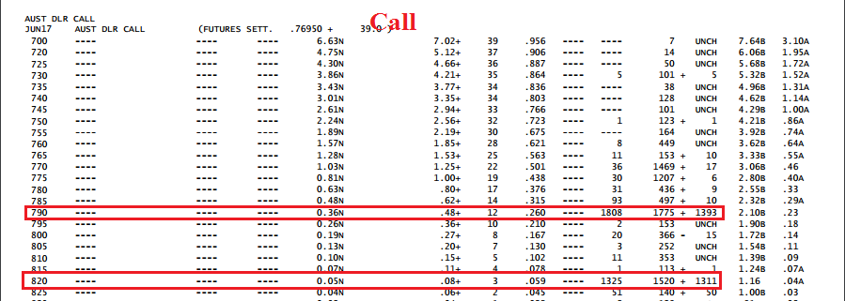
Предположу, что чем ближе экспирация апрельского (месячного) контракта (07.04.), тем он (контракт) будет слабее оказывать влияние на цену (в апрельском контракте капитализация Put больше капитализации Call, проще говоря, участники рынка (или умные деньги) больше страховались от падения пары AUDUSD в надежде на ее дальнейший рост, чем от ее роста в надежде на падение (пара росла после экспирации мартовского контракта)).
Т.к. следующий контракт (майский) имеет слабую капитализацию, главной движущей силой будет квартальный (июньский) контракт в котором капитализация Call сильнее капитализации Put.
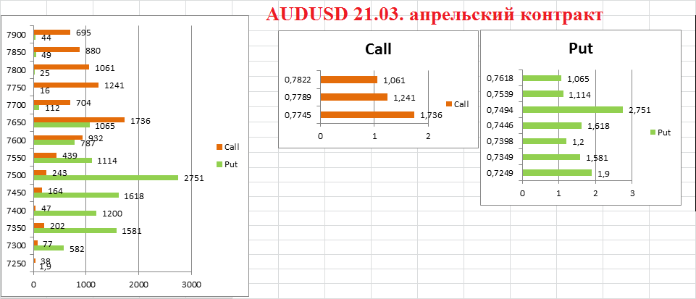
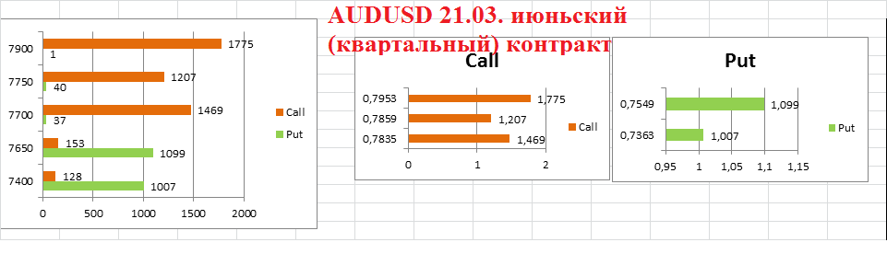
Пока диапазон уровней, от которых можно вести продажи весьма широк, это и текущий 0,7700, и 0,7753-0,7778, и фантастические 0,7800 и 0,7948. Рабочая цель продаж 0,7550-0,7350. Еще одна цель в районе 0,7200 пока выглядит нереальной.
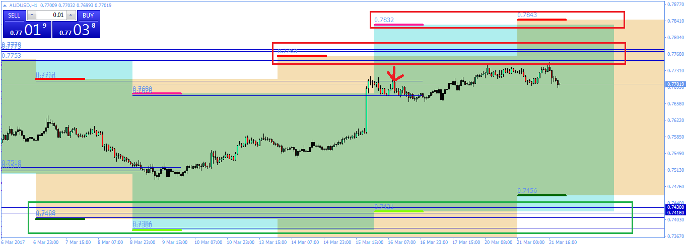
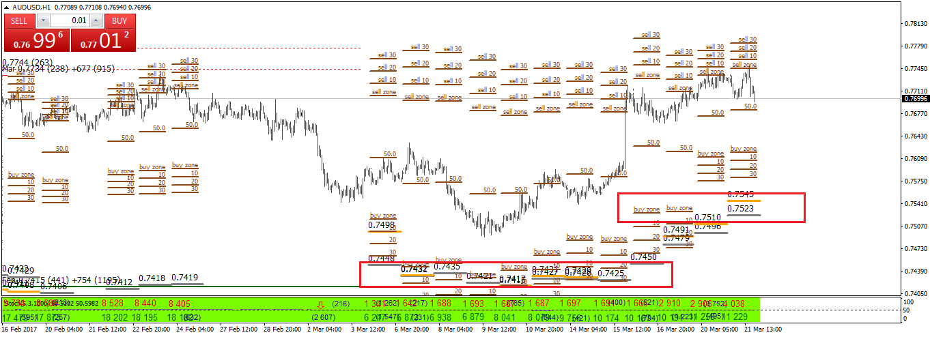
Все что написано выше лишь мое предположение.

